

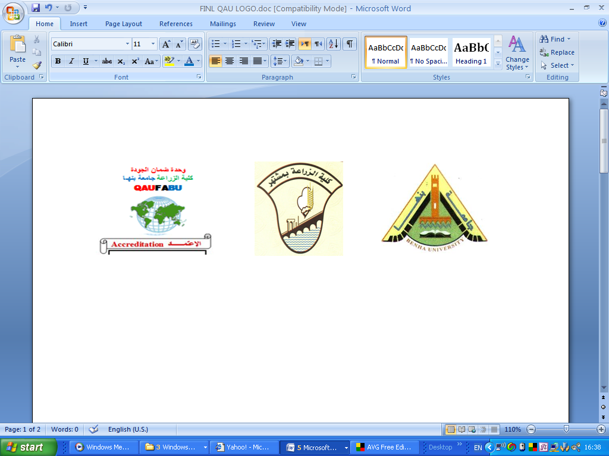

قسم البساتين امتحان عملى نهائى مادة إنتاج الحاصلات البستانية( الزينة) الزمن : ساعة واحدة
الفرقة الثانية (شعبة عامة ) الفصل الدراسى الأول 2011 -2012 مجموعة C
*******************************************************
اجب عن جميع الأسئلة التالية مع كتابة الاسم العلمى
السوال الأول : أكتب الاسم العلمي لكل مما يأتي :-
- ثلاثة أشجار تستخدم كنموذج فردى (مع ذكر طريقة الإكثار وميعاد التزهير)
- ثلاثة أشجار تزهر على العظم (مع ذكر طريقة الإكثار وميعاد التزهير)
- ثلاثة نباتات تحتوى على زيوت طيارة (مع ذكر الجزء المستخدم والأهمية الإقتصادية)
- ثلاثة نباتات تحتوى المادة الفعالة فى بذورها (مع ذكر المادة الفعالة والإستخدام)
- ثلاثة نباتات تحتوى على صبغات نباتية (مع ذكر الجزء المستخدم والإستخدام)
السؤال الثانى :ضع كلمة (صح) أمام العبارة الصحيحة وكلمة( خطا ) أمام العبارات الخاطئة مع تصحيح الخطأ إن وجد :-
1- من الأشجار التي تتحمل القص و التشكيل فيكس نتدا – فيكس بنجامينا – فيكس هاواى ( )
2- من الأشجارالتى تتكاثر بالبذرة الكافور وعيد الميلاد وكاسيا نودوزا ( )
3- من الاشجار ذات طبيعه النمو القائمة عيد الميلاد - الكازورينا- الجريفيليا ( )
4- من الاشجار متساقطة الاوراق الفتنه - كاسيا نودوزا – المانوليا ( )
5- توجد مادة الخلين فى الخلة الشيطاني وتستخدم فى تفتيت الحصوات على الكلى ( )
6- توجد مادة البورينول فى البردقوش وتستخدم فى علاج الكحة وكتابل ( )
7- توجد مادة المنثول فى النعناع البلدى والفليه وتستخدم كمهدئ وفى معاجين الأسنان ( )
8- توجد مادة الاوليندرين فى نبات الدفلة وتستخدم فى علاج التهابات اللثة ونقط للأنف ومنشط للقلب ( )
9- توجد مادة الساليسين فى نبات الخردل الأبيض وتستخدم فى علاج الروماتيزم ( )
10- من النباتات التي تحتوى على مبيدات حشرية الدخان وحشيشه الليمون والكافور ( )
السؤال الثالث : أكمل كل مما يأتي مع كتابة الاسم العلمي:- كلما أمكن ذلك
- يتكاثر نبات خيار شمبر ﺑ...........بينما الكاسيا نودوزا تتكاثر ﺑ............
- يحتوى نبات الخشخاش على مادة ...........،...........وتستخدم في...........
- من الأشجار التي تحتوى على تانينات ومواد تستخدم في دباغة الجلود ............،...........،...........
- توجد مادة الاتروبين فى نباتي ...........،............وتستخدم في............
- يحتوى نبات الورد الاجهورى على..........،......... ويستخدم في...........،............
- من الأشجار التى تزهر في الصيف ............،.............بينما المزهرة طوال العام..............،.............
- من النباتات التى تدخل فى علاج امراض القلب .........،............،..........
- من الأشجار ذات طبيعة النمو الكرويه ............،.............،............
- تتكاثر شجرة الاستركوليا ﺑ.............. وتزهر فى...........،............
- توجد مادة السانتونين في نبات............ وتستخدم فى............

مع أطيب الأمنيات بالنجاح و التوفيق

